**ESTRATEGIA DE ECONOMÍA AMBIENTAL**

¿Por qué está Involucrado el Ministerio de Finanzas Públicas?

El Ministerio de Finanzas Públicas juega un papel importante en la formulación de políticas públicas para la gestión del cambio climático y la definición de la economía ambiental haciendo uso de los diferentes instrumentos económicos y fiscales que dispone, así como por su ámbito de competencia al poder eficiente los recursos del estado y consciente de la vulnerabilidad del país ante el cambio climático y el acelerado deterioro de los recursos naturales, ha decidido actuar y buscar diferentes soluciones para reducir el daño ambiental. Las acciones estratégicas que se contemplan son:

* Activar la economía y explotar todas las oportunidades para reducir el daño ambiental
* Movilizar inversión privada y tecnología limpia.
* Apoyar el cumplimiento de los Acuerdos Internacionales “NDC” (Contribuciones previstas y determinadas a nivel Nacional)
* Diseñar política de Estado que lleven al cambio de hábitos en la población guatemalteca.
* Mejorar e incrementar la calidad del gasto público.
* Fijar normas y procedimientos operativos relacionados con el sistema de contrataciones y adquisiciones del Estado para que se prioricen las compras de productos o servicios bajo criterios ambientales.
* Acceso a fuentes de financiamiento innovadoras que priorizan el tema de adaptación y mitigación al cambio climático.

1. ¿Qué es la Estrategia de Economía Ambiental?

Es una iniciativa liderada por el Ministerio de Finanzas Públicas que busca generar amplias discusiones multisectoriales sobre posibles soluciones a las problemáticas derivadas de los altos niveles de degradación ambiental en el país, por medio de un conjunto de acciones balanceadas definidas por medio de ejes estratégicos, encaminados a impulsar cambio de conductas en la población bajo aspectos económicos, sociales y ambientales.

1. ¿Por qué se está haciendo?

Para buscar soluciones de forma integral a la problemática ambiental que afecta a el país y que aumenta la vulnerabilidad y el riesgo de todos los sectores económicos y sociales.

1. ¿Qué instituciones apoyan la Estrategia de Economía Ambiental?

Este esfuerzo liderado por el Ministerio de Finanzas Públicas, cuenta con el apoyo de diferentes instituciones del sector público, privado, academia, cooperación internacional y Organizaciones No Gubernamentales (ONG), que han aportado su experiencia en las diferentes mesas de trabajo que se han creado alrededor de los distintos ejes.

1. Ejes temáticos de la Estrategia de Economía Ambiental

|  |  |
| --- | --- |
| Mitigación | Adaptación |
| Ley de cambio climático y sus reglamentos | Capacidad de respuesta y Fondo de emergencia |
| Contrataciones públicas sostenibles y mejores prácticas | Investigación académica en sistemas agrícolas de adaptación |
| Impositivos tributarios y cambio de hábitos | Estrategia de inversión pública bajo aspectos climáticos |
| Incentivos para emprendimientos verdes | Acceso a fuentes verdes de financiamiento internacional |
| Incentivos para energía renovables / vehículos limpios | Etiquetado del gasto público que considere aspectos del clima |
| Gestión integral del agua bajo aspectos de economía ambiental | Regularización de bienes del Estado |
| Ley de responsabilidad extendida empresarial | Biodiversidad y áreas protegidas |

**Mitigación**

1. Ley de cambio climático y sus reglamentos:

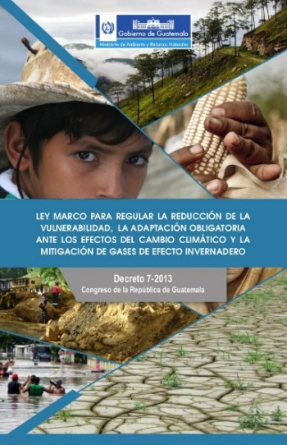Que el Estado de Guatemala a través del Gobierno Central, entidades descentralizadas, entidades autónomas, las municipalidades, la sociedad civil organizada y la población en general adopten prácticas que propicien condiciones para reducir la vulnerabilidad, mejoren las capacidades de adaptación y permitan desarrollar propuestas de mitigación ante los efectos del cambio climático.

En cumplimiento del mandato de la Ley de Cambio Climático y para operativizar las acciones contenidas en el Plan Nacional de Cambio Climático -PANCC-. El MINFIN ha implementado y planifica realizar acciones prioritarias para mejorar la capacidad de adaptación y reducir las emisiones de gases de efecto invernadero y apoyar en el cumplimiento de los objetivos y resultados plasmados en el NDC.

1. Contrataciones públicas sostenibles y mejores prácticas: En cumplimiento a las funciones conferidas por la ley, el Ministerio de Finanzas Públicas, promueve la contratación pública responsable por medio de la integración de aspectos sociales y ambientales dentro de los procesos de compra y venta, así como la contratación de bienes, suministros, obras y servicios. Así también, como parte de la eficiencia del gasto público, actualmente promueve la implementación de gestión ambiental y eficiencia energética en los edificios públicos.

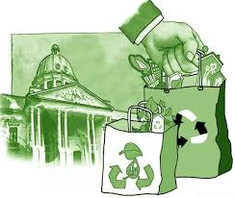

1. Impositivos tributarios y cambio de hábitos: teniendo en consideración la necesidad de cambiar hábitos en la población guatemalteca tanto desde la perspectiva del importador, productor y consumidor, actualmente el Ministerio de Finanzas Públicas, se encuentra analizando figuras viables desde el punto de vista administrativo, normativo, legal y técnico, que fijen un valor económico a las actividades, acciones y procesos que afecten el medio ambiente, ya sea por medio de la promoción de acciones para activar el crecimiento económico sostenible.



1. Incentivos para emprendimientos verdes: promover un entorno favorable para la creación y desarrollo de incubadoras e innovaciones empresariales verdes para favoreces la sostenibilidad económica, financiera, social y ambiental además de fomentar un espíritu emprendedor y creativo. herramientas financieras las garantías de crédito o financiamientos blandos, capital semilla, exenciones de ISR e IVA en periodos de crecimiento empresarial.



1. Incentivos para energía renovables / vehículos limpios: Establecimiento de incentivos y otros instrumentos financieros para promover programas de eficiencia energética, priorizando la generación de energía renovable y el uso de energía limpia.

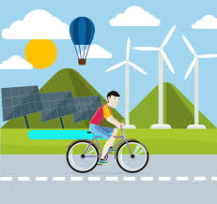

1. Gestión integral del agua bajo aspectos de economía ambiental: definición de diseños que permitan la promoción e implementación de acciones que definan la valorización y modelos económicos del agua en el país. Así como institucionalizar políticas dirigidas al aprovechamiento y protección del recurso hídrico considerando la valoración económica, modelos de compensación, distribución justa y equitativa, y garantizar la sostenibilidad del abastecimiento de agua potable y saneamiento a través de la reformulación de su sistema tarifario.

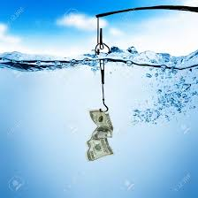

1. Ley de responsabilidad extendida empresarial: Promover las mejoras ambientales y la reducción de los impactos ambientales de sistemas de productos durante todos sus ciclos de vida, extendiendo las responsabilidades de los fabricantes del producto a varias fases del ciclo total de su vida útil, especialmente en la recuperación, reciclaje y disposición final de los productos. Para ello se incentiva distintos instrumentos administrativos y económicos, para cumplir con el principio ambiental el que contamina paga.

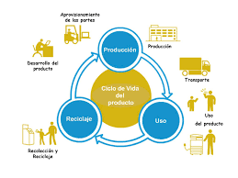

**Adaptación**

1. Capacidad de respuesta y fondos de emergencia: Mejorar la capacidad de respuesta del Estado ante los diversos desastres naturales (Inundación, incendios, deslaves, terremotos …) que puedan convertirse en riesgos, mediante el diseño de una Estrategia Financiera para la Gestión de Riesgos Fiscales, que permita elevar sus niveles de resiliencia fiscal.

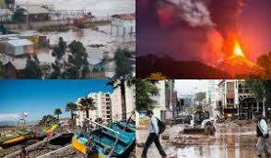

1. Investigación académica en sistemas agrícolas de adaptación: Fomentar y fortalecer los mecanismos de investigación para los temas de adaptación al cambio climático, así como el rescate de instituciones como el Instituto de Ciencia y Tecnología Agrícola ICTA para fortalecer investigación agrícola aplicada.

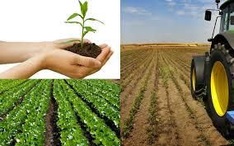

1. Estrategia de inversión pública bajo aspectos climáticos: Incrementar la inversión en infraestructura económica y social, incluyendo una mejora en los criterios de priorización y gestión de los proyectos, además de incorporar en el diseño, criterios y especificaciones técnicas para reducir o mitigar los impactos provocados por fenómenos naturales y el cambio climático sobre la infraestructura económica y social.



1. Acceso a fuentes verdes de financiamiento internacional: Generar una estrategia financiera con recursos de fuentes de cooperación internacional o nacional adicionales a los niveles de Ayuda Oficial al Desarrollo que ya se recibe, para hacer frente al cambio climático y para el cumplimiento de los NDC (Contribuciones previstas y determinadas a nivel Nacional) y los ODS (Objetivos de desarrollo sostenible).



1. Etiquetado del gasto público que considere aspectos del clima: desarrollo de información para el Análisis del flujo de gasto en cambio climático en el presupuesto para establecer los niveles y la orientación del gasto y las potencialidades para el cumplimiento de los NDC (Contribuciones previstas y determinadas a nivel Nacional) y los ODS (Objetivos de desarrollo sostenible).

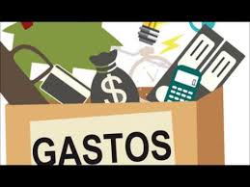

1. Regularización de los Bienes del Estado: Dotar de certeza jurídica a los Bienes del Estado para considerar la implementación de posibles iniciativas y el cumplimiento de las metas sectoriales en función de los NDC (Contribuciones previstas y determinadas a nivel Nacional), así como la consideración de optar a mercados de carbono.

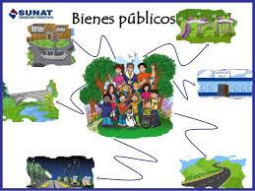

1. Biodiversidad y Áreas protegidas: Apoyo a la gestión integral de la biodiversidad y las áreas protegidas a través del diseño e implementación de instrumentos económicos para la conservación y uso sostenible.

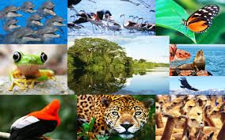

**Encuesta**

1. Cómo calificaría la situación ambiental de Guatemala en la actualidad

* Muy buena
* Buena
* Regular
* Mala
* Muy Mala

¿Por qué?

1. ¿Cuál es el principal problema ambiental en el departamento en donde vive?

DEPARTAMENTO

* Basura
* Falta de acceso a agua potable
* Humo negro
* Falta de áreas verdes

¿Por qué?

1. ¿De las siguientes propuestas cual está dispuesto a apoyar para contribuir a la mejora ambiental en Guatemala?
   * Llevar mi vehículo automotor a revisiones periódicas para su mantenimiento y así comprobar su buen funcionamiento para evitar emisiones contaminantes.
   * Implementar y fomentar un sistema de separación de desechos sólidos que produzco en mi casa, oficina, centro de estudios y otros lugares que frecuento, implementando las 3R (reducción, reutilización y reciclaje).
   * Pagar por conservar y proteger las áreas (bosques, ríos, nacimientos de agua, etc.) encargadas de producir y preservar agua para mi consumo
   * Cambiar la iluminación de mi casa por tecnologías amigables al medio ambiente para reducir mi consumo energético, aunque esto en principio represente un gasto alto.
   * Comprar productos amigables al medio ambiente (bolsas de tela, envases reciclados, productos de limpieza sin químicos, productos biodegradables), aunque su precio puede ser igual o mayor al de otros productos similares pero contaminantes.
2. Con cuál de las siguientes ideas está de acuerdo. En Guatemala:

* Se debería dar prioridad al crecimiento económico, aunque cause daño al medio ambiente
* Se debería dar prioridad a la protección y conservación del medio ambiente, sobre el crecimiento económico
* Debería existir un equilibrio entre crecimiento económico y la protección y conservación del medio ambiente
* No me interesa

1. ¿Conoce algún proyecto o iniciativa innovadora que apoye a la sostenibilidad del país, que debería de darse a conocer?
   * Si, ¿cuál?
   * No